地址：深圳市宝安区石岩街道办园岭志泫翰工业园H栋2楼

承 认 书

APPROVAL SHEET

客户名称：
CUSTOMER

品 名： 双目活体检测摄像头
PART NAME

规 格： ZH800-V2.0
SPECIFICATION

版 本 号： 第1版
VERSION

日 期： 2019-8-29
DATE :

深圳市金视康科技有限公司  Shenzhen golden CIBA Vision Technology Co., Ltd. |  |  | 客户(CUSTOMER)
APPROVAL |  |  | APPROVAL
拟制(DESIGNER) | 审核(CHECKER) | 批准(APPROVER) | 拟制(DESIGNER) | 审核(CHECCKER) | 批准(APPROVER)

目录表
- 一般说明…………………… …………………................................……..…….3
- 特征…………………………………………………. ............................……………4
- 关键规格参数………………………………...……….......................... …….……5
- 引脚定义........................................................................................6
- 模块机械图…………….……………………… …..................................…....7
- 镜头机械图....................................................................................8
- 可靠性试验…………………………………...………..… ….…......................…9
- 图像规范……………………………………............................... …….………10

一般说明：
通过高清宽动态图双目摄像机利用其创新的双目算法计算高精度的人脸数据，对眼耳鼻等一些关键特征点进行精确识别定位并计算出各种诸如瞳距、鼻子高度，眼睛到嘴到耳的距离等空间信息，其计算误差小于1mm。这样就能有效防止平面照片、不同弯曲程度的照片、PS、视频等仿冒欺诈，精准检测是否为“活人”、“真人”，确保活体检测的准确率。相较于市面上大部分单目平面视觉技术，其检测精准度更高、处理速度更快、数据库维护及更新性更小，摄像头宽动态硬解码在逆光场景、强光背景下有很清晰的成像效果，做到不曝光不黑脸克服了由于光线发生变化、背景环境复杂等多种不定因素对产品性能造成的影响。

2.特征
·1/2.5” 2K 分辨率工业级双目高清宽动态图像传感器
·黑白彩色最大30帧无拖影
•USB规范的遵守
•USB 2.0和1.1合规
•UVC架构，兼容Windows XP/7/8.1/10/vista/seven/Mac linux2.6.2(include UVC )等多种系统
•支持500万像素，1080P,720P，VGA，QVGA，CIF， QVGA和QCIF等格式输出。
•支持宽动态，宽动态范围110DB
•自动曝光（曝光）。•自动白平衡（AWB）•自动闪烁校正。
•色彩校正。•γ校正•黑暗赔偿。•自动边缘增强。•色彩校正。
•γ校正
•黑暗赔偿。自动边缘增强。

3. 规格参数
Signal |  | 5M B/W | 5M HDR |  |  |  | REMARKS
Scanning System（扫描方式） |  | Progressive scan
Scanning Frequency(H)（扫描频率） |  | 30HZ |  | 30HZ
Scanning Frequency(V) |  | 50HZ |  | 50HZ
Image Sensor（图像感光片） |  | 1/2.5” CMOS |  | 1/2.5” CMOS
Effective Pixels（有效像素） |  | 2592*1944 |  | 2592*1944
Pixel size（像素点大小） |  | 2.0umX2.0um |  | 2.0umx2.0um
Image sensor Data output（数据输出类型） |  | Raw Data 10bits
Video output（输出格式） |  | MJPG/YUY2
Maximum Frame Rates（B/W）  （分辨率和帧率） |  | 1920x1080 at 30fps  1280x960 at 30fps  1280x720 at 30fps  1024x768 at 30fps  800x600 at 30fps  640x480 at 30 fps  352x288 at 30fps  320x240 at 30fps 160x120 at 30fps |  | 1920x1080 at 5fps  1280x960 at 5fps  1280x720 at 10fps  1024x768 at 10fps  800x600 at 20fps  640x480 at 30 fps  352x288 at 30fps  320x240 at 30fps  160x120 at 30fps |  |  | MJPG
Maximum Frame Rates（HDR）  （分辨率和帧率） |  | 1920x1080 at 30fps  1280x960 at 30fps  1280x720 at 30fps  1024x768 at 30fps  800x600 at 30fps  640x480 at 30 fps  352x288 at 30fps  320x240 at 30fps 160x120 at 30fps |  | 1920x1080 at 5fps  1280x960 at 5fps  1280x720 at 10fps  1024x768 at 10fps  800x600 at 20fps  640x480 at 30 fps  352x288 at 30fps  320x240 at 30fps  160x120 at 30fps |  |  | YUY2
SNR max（信噪比） |  | ≥41dB |  |  |  | ≥41dB
Dynamic range（动态范围） |  | ≥96dB |  |  |  | ≥96dB
Min. Illumination（最低照度） |  | ≥0.1LUX at F1.2 |  |  |  | ≥0.1LUX at F1.2 | NO LED
Digital interface（连接接口) |  | 4-pin 1.25mm USB2.0
Transfer rates（接口速度） |  | 480Mb/S
Power requirements（电源） |  | 5V±5%
Power Consumption （功率） | NO LED | Max 0.8W |  |  | Max 1W
Power Consumption （功率） | IR-LED | Max 1.5W

IR-LED Wavelength(红外灯光谱) | 850nm
Dimensions(PCBA)（PCBA尺寸）mm | 48*30*11±0.3
Operating temperature（℃）（稳定工作温度） | -10~60 ℃
Storage temperature(℃)（储存温度&湿度） | -10~70 ℃/0~90RH
Compliance（产品标准） | USB-IF WHQL CE RoHS
Lens Mount（可搭配镜头类型） | 3.6MM/4.7MM/6MM
Lens view （默认镜头） | M12
快门类型 | 电子滚动快门
视角 | 74°
光圈 | 2.4
AEC /增益/白平衡 | 自动
聚焦距离 | 固定50-150cm

4. 引脚定义

Warranty(质保期) | 1 years
OS（支持系统） | Windows XP/7/8.1/10/vista/seven/Mac linux2.6.2(include UVC )
USB CONN（USB接口定义） | 1 | 5V | USB POWER | 500mA max
USB CONN（USB接口定义） | 2 | DM | - | D-
USB CONN（USB接口定义） | 3 | DP | - | D+
USB CONN（USB接口定义） | 4 | GND | - | DGND

5模块机械图
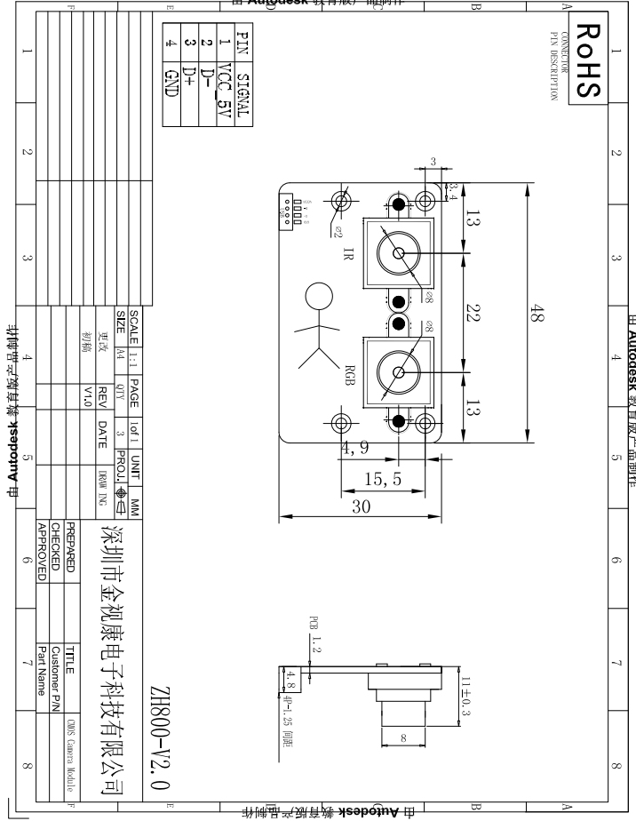

6. 镜头机械图

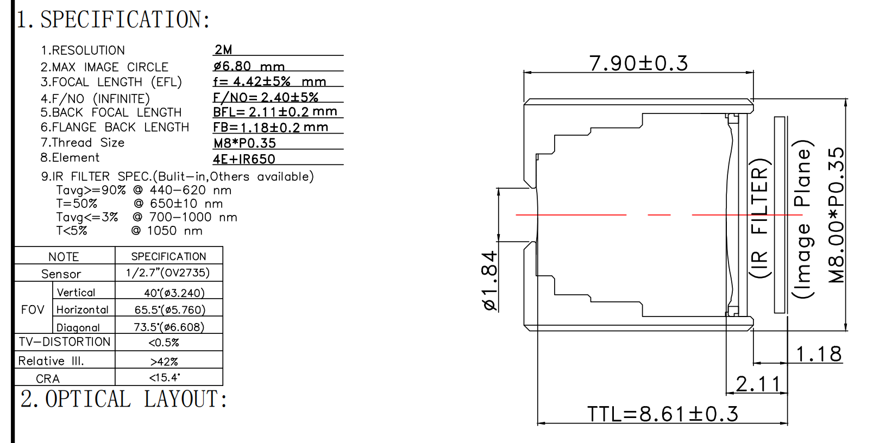

8. 摄像头可靠性实验
序号 | 测试项目 |  | 结果 | 数量 | 试验设备 | 备注
1 | 高低温实验（储存） | 高温65°C 70小时 | OK | 5 | 高温箱
1 | 高低温实验（储存） | 低温-20°C 70小时 | OK | 5 | 低温箱
2 | 高低温循环试验 | 低温-20°C(30min)到高温65°（30min）96H | OK | 5 | 高低温箱
3 | 低温运行 | 低温-20°C(30min)到高温65°（30min） | OK | 5 | 低温箱
4 | 高温运行 | 65°96H 升降温度各（30min） | OK | 5 | 高温恒温箱
5 | 温湿度试验（存储） | 高温65°C 湿度80% 24H | OK | 5 | 高温箱
6 | 温湿度试验（存储） | 低温-20°C 湿度80% 24H | OK | 5 | 低温箱
7 | 寿命试验 | 开关间距3秒，每2000次一组测试性能，共5组 | OK | 5 | 转接盒
8 | 低落试验 | 高度1000mm, 次数10次  X,Y,Z 三个方向自由跌落 | OK | 5 | 低落机
9 | 震动试验 | 频率：10HZ55HZ,振幅：1mm,  X,Y,Z 三个方向自由震动，闭环扫频 | OK | 5 | 震动机
10 | 推拉力试验 | 拉力试验，垂直上拉1.5Kgf. | OK | 5 | 手动拉力计
11 | 推拉力试验 | 推力试验，水平前推2.0Kgf | OK | 5 | 手动拉力计
12 | CAM粘着拉力测试 | CAM底座和壳体粘着拉力，大于0.6KG（垂直方向） | OK | 5 | 手动拉力计

9. 图像规范
试验项目 | 试验环境 |  | 试验目标 | 标准
试验项目 | 颜色  温度 | 光线 | 试验目标 | Pass
分辨率测试（MTF） | D65 | 待定 | 测试图 | ≧40%
中心
角 | D65 | 待定 | 测试图 | ≧30%
失真 | D65 | 待定 | 测试图 | ≦3%
Gray Test | D65 | 待定 | 测试图 | ≧5
Vi (i = 1)
△Yi (i= 2～6) | D65 | 待定 | 测试图 | ≧10
阴影 | D50+/-270 | 待定 | 成像芯片 | ≦30%
图像测试 | D50+/-270 | 待定 | 成像芯片
死区像素 | D50+/-270 | 待定 | 成像芯片 | 0
受伤像素 | D50+/-270 | 待定 | 成像芯片 | 24
粒子（群） | D50+/-270 | 待定 | 成像芯片 | 0
微弱缺陷 | D50+/-270 | 待定 | 成像芯片 | 0
线缺陷 | D50+/-270 | 待定 | 成像芯片 | 0
暗模式的白色像素 |  | 30+/-10 | 暗视场 | 0
暗模式下的线缺陷 |  | 30+/-10 | 暗视场 | 0

注意：
- 如果通行证不符合，我们可以与客户讨论，以满足最佳条件。

（B）图像缺陷准则定义：
（1）死亡像素：一个死像素是一个几乎没有响应任何光输入。它像一个白色的或黑暗的/黑色的点在图片上。以下是YUV域定义。
白色像素：2x2像素大小的输出高于邻近正常像素的输出定义为40%的白色像素。白色像素比周围像素亮。
暗像素：2x2像素大小的输出低于癌旁正常像素的输出定义为40%的暗像素。暗像素的出现比其他周围的像素暗。
（2）受伤的像素（YUV域）：
如果一个2x2像素大小的输出是20%至40%高于正常像素定义为受伤的像素。
如果一个2x2像素大小的输出是20%到40%之间，低于癌旁正常像素定义为受伤的像素
（3）集群（DIM）缺陷：YUV域，如果4x5随后受伤的像素大小，缺陷称为聚集缺陷”
（4）列或行缺陷：6或多于6个连续或不连续的有缺陷的像素在同一列或行上被定义为列缺陷或行缺陷。
•死柱或死行缺陷：该列或行剂量不能反应。
软柱或软排缺陷：柱对光和出现中止沿列或行。
（5）其他缺陷：
•系统没有响应
•没有可用的图像
•有问题的图像
•颜色异常（绿，红或蓝）

